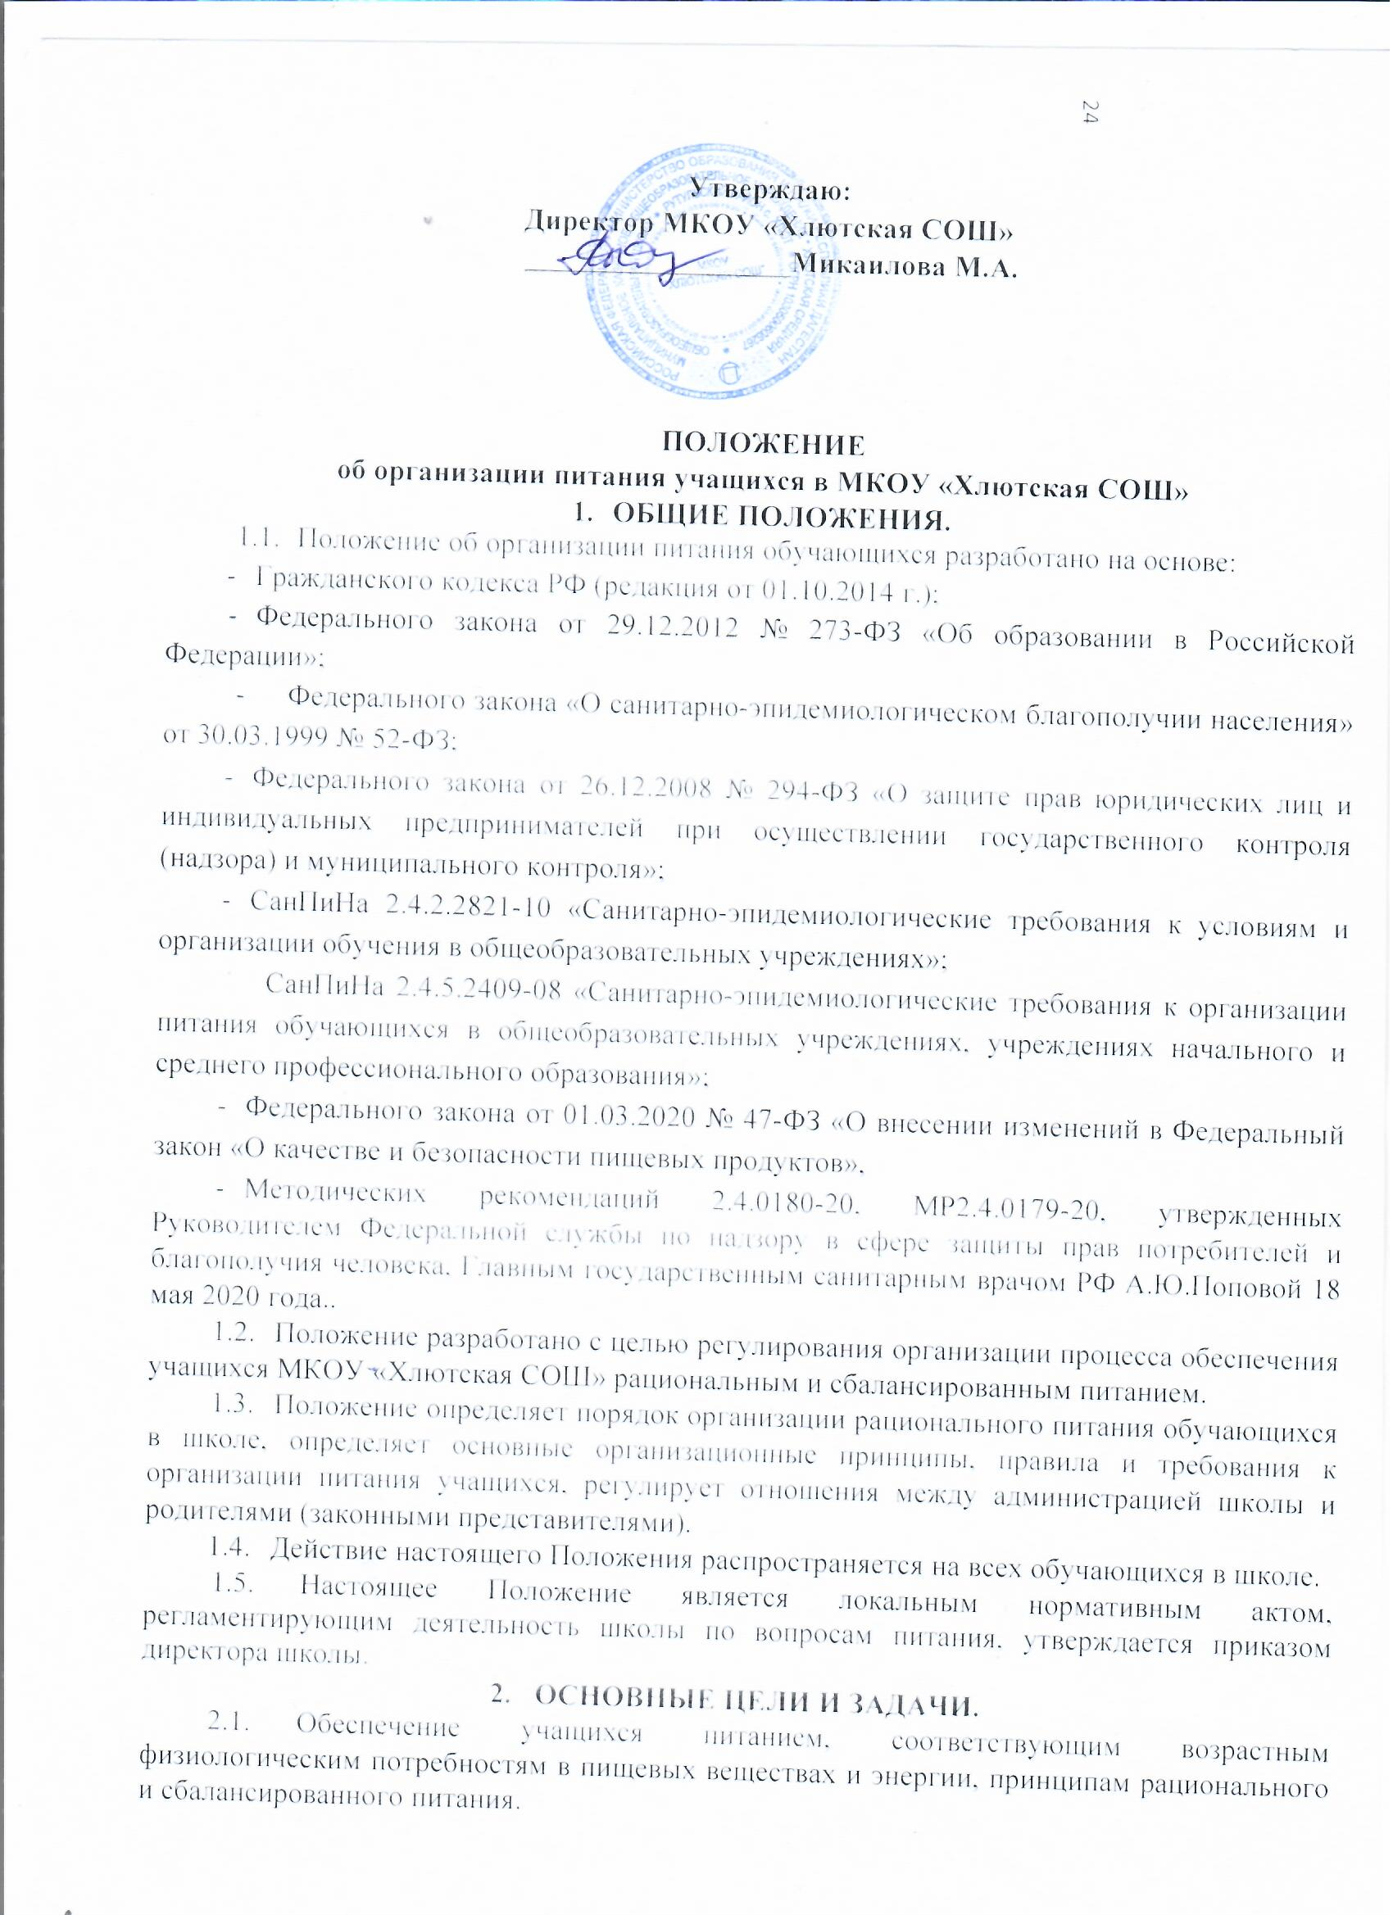
  - Гарантированное качество и безопасность питания и пищевых продуктов, используемых для приготовления блюд.
  - Предупреждение (профилактика) среди учащихся инфекционных и неинфекционных заболеваний, связанных с фактором питания.
  - Пропаганда принципов полноценного и здорового питания.
  - Социальная поддержка обучающихся 1-4 классов, из многодетных и малообеспеченных семей, обучающихся с ограниченными возможностями здоровья, детей-инвалидов.
- ОСНОВНЫЕ ОРГАНИЗАЦИОННЫЕ ПРИНЦИПЫ ПИТАНИЯ.
  - Организация питания учащихся в учреждении, режим питания обеспечиваются в соответствии с государственными санитарно-эпидемиологическими правилами и нормами 2.4.5.2409-08 "Санитарно-эпидемиологические требования к организации питания обучающихся в общеобразовательных учреждениях, учреждениях начального и среднего профессионального образования".
  - Для организации питания учащихся используются специальные помещения (пищеблок), соответствующие требованиям санитарно - гигиенических норм и правил по следующим направлениям:
- соответствие числа посадочных мест столовой установленным нормам;
- обеспеченность технологическим оборудованием, техническое состояние, которого соответствует установленным требованиям;
- наличие пищеблока, подсобных помещений для хранения продуктов;
- обеспеченность кухонной и столовой посудой, столовыми приборами в необходимом количестве и в соответствии с требованиями СанПиН;
- наличие вытяжного оборудования, его работоспособность;
- соответствие иным требованиям действующих санитарных норм и правил Российской Федерации.
  - В пищеблоке постоянно должны находиться:
- журнал бракеража пищевых продуктов и продовольственного сырья;
- журнал бракеража готовой кулинарной продукции, журнал здоровья;
- журнал проведения витаминизации третьих и сладких блюд;
- журнал учета температурного режима холодильного оборудования;
- ведомость контроля рациона питания (формы учетной документации пищеблока - приложение №10 к СанПиН 2.4.5.2409-08);
- копии примерного 12-дневного меню для обучающихся 1-4 классов классов, согласованных с территориальным отделом Роспотребнадзора;
- ежедневные меню, технологические карты на приготовляемые блюда;
- приходные документы на пищевую продукцию, документы, подтверждающие качество поступающей пищевой продукции (накладные, сертификаты соответствия, удостоверения качества, документы ветеринарно- санитарной экспертизы и др.).
  - Администрация школы обеспечивает принятие организационно управленческих решений, направленных на обеспечение горячим питанием учащихся, принципов и санитарно-гигиенических основ здорового питания, ведение консультационной и разъяснительной работы с родителями (законными представителями) учащихся.
  - Обслуживание горячим питанием учащихся осуществляется штатными сотрудниками организации, оказывающей услугу по питанию, имеющими соответствующую профессиональную квалификацию, прошедшими предварительный (при поступлении на работу) и периодический медицинские осмотры в установленном порядке, имеющими личную медицинскую книжку установленного образца.
  - Гигиенические показатели пищевой ценности продовольственного сырья и пищевых продуктов, используемых в питании учащихся, должны соответствовать СанПиН 2.4.5.2409-08.
  - Приказом директора школы из числа административных или педагогических работников назначается лицо, ответственное за полноту охвата учащихся питанием и организацию питания на текущий учебный год.
- ФИНАНСОВОЕ ОБЕСПЕЧЕНИЕ ПИТАНИЯ.
  - Финансирование питания обучающихся осуществляется за счет:
- средств федерального, регионального и бюджета Рутульского района, предоставленных в форме полной компенсации стоимости питания для обучающихся 1 -4 классов;
- средств, взимаемых с родителей (законных представителей) на питание обучающихся (далее - родительская плата).
  - Порядок определения стоимости организации питания за счет средств федерального, регионального и бюджета Рутульского района.
- ПОРЯДОК ОРГАНИЗАЦИИ ПИТАНИЯ.
  - Обеспечение горячим питанием обучающихся осуществляется организацией- аутсорсером на основании заключенного договора (контракта) в соответствии с Федеральным законом от 05.04.2013 № 44-ФЗ «О контрактной системе в сфере закупок товаров, работ и услуг для обеспечения государственных и муниципальных нужд» .
  - На основании рациона питания разрабатывается примерное меню, включающее распределение перечня блюд, кулинарных, мучных, кондитерских и хлебобулочных изделий по отдельным приемам пищи (завтрак, обед), для обеспечения учащихся горячим питанием.
  - Примерное меню разрабатывается с учетом сезонности, необходимого количества основных пищевых веществ и требуемой калорийности суточного рациона, дифференцированного по возрастным группам учащихся.
  - Примерное меню согласовывается с территориальным органом исполнительной власти уполномоченным осуществлять государственный санитарно- эпидемиологический надзор, и руководителем учреждения.
  - Для обучающихся 1-4 классов (1 смена) предусматривается организация горячих завтраков. 6.КОНТРОЛЬ ЗА ОРГАНИЗАЦИЕЙ ШКОЛЬНОГО ПИТАНИЯ Контроль за организацией питания учащихся, соблюдением рецептур и технологических режимов осуществляется, согласно приказу директора, общественноадминистративной комиссией. 5.6Систематический контроль за ассортиментом реализуемой продукции, соблюдением рецептур, полнотой вложения сырья в блюда, технологической и санитарной дисциплиной при производстве и реализации продукции школьного питания осуществляет бракеражная комиссия, утвержденная приказом директора. Результаты проверки заносятся в бракеражный журнал.

